Ponte de guia com lâmina separadora de pista
Estrutura
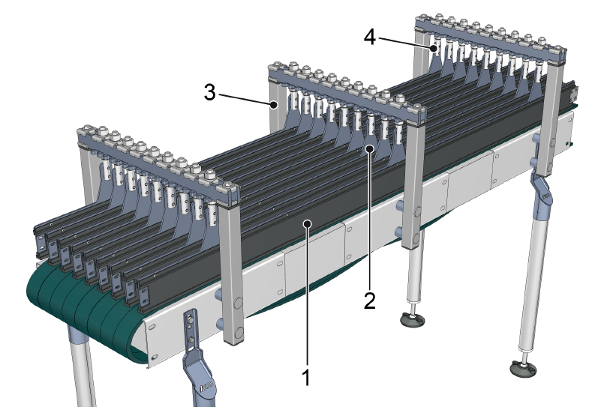
Figura Erro! Nenhum texto com o estilo especificado foi encontrado no documento.-1: Ponte de guia com lâmina separadora de pista
Nº | Descrição | Nº | Descrição
1 | Trilho deslizante | 2 | Lâmina separadora de pistas
3 | Suporte | 4 | Suspensão

